Компенсирующая группа №5. Проект «Каша – пища наша» (среднесрочный).
Актуальность: Обязательным и незаменимым продуктом детского питания являются каши. Они занимают исключительное место среди продуктов, используемых в питании всех возрастных групп. И в детском саду и дома нам часто говорят: «Ешьте больше каши, будете здоровы», «Не будешь есть кашу, силы не будет». Поэтому в детском саду практически каждый день на завтрак дают кашу. Но далеко не все дети едят каши. К тому же здоровая и полезная пища не во всех семьях является нормой. Дети не понимают значимости каш в развитии организма человека. Поэтому мы, взрослые, должны помочь детям раскрыть ценные качества каш для развития детского организма.
Цель: формировать знания о полезности каши, положительное отношение детей к здоровому питанию, навыки здорового образа жизни. Каша - залог здорового питания.
Задачи:
- учить различать и называть виды круп: гречка, рис, овсянка, манная крупа;
- формировать у детей знания о пользе каши в рационе детского питания;
- формировать навыка здорового образа жизни, желание заботится о своем организме;
- расширить словарь детей новыми словами: гречка, рис, манка, овсянка и т. д.;
- познакомить с новыми стихотворениями, потешками, сказками.

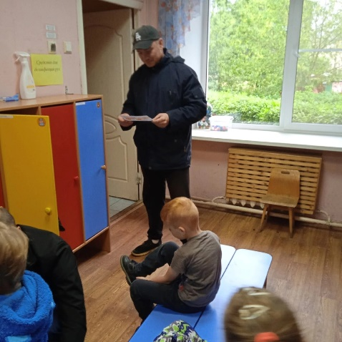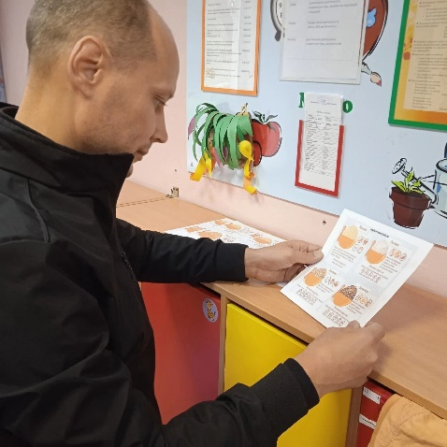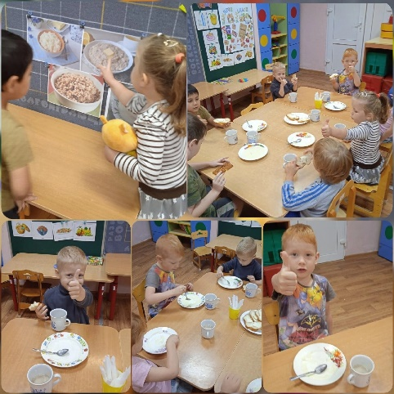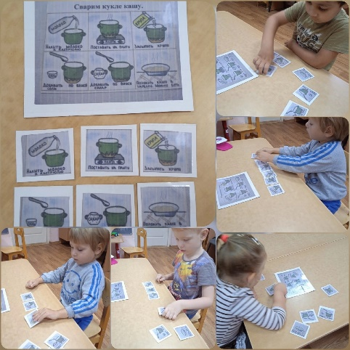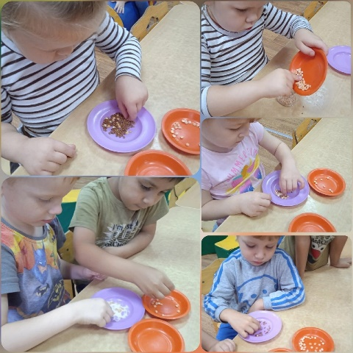

Предполагаемый результат:  - у детей воспитывается положительное отношение к здоровому питанию;  - формируется представление кашах;  - дети знают и называют несколько каш;  - развивается желание вести здоровый образ жизни. | Продукт проекта:  - освоение новых д/и;  - информация о здоровом образе жизни для родителей.

